**桂林电子科技大学2024年五四杯研究生**

**春季羽毛球赛规则**

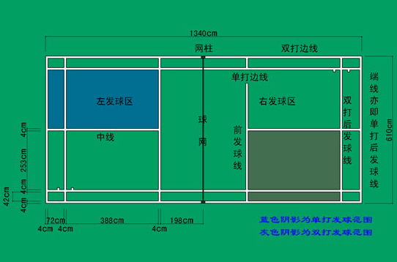

**图1 羽毛球比赛标准发球示意图**

（一）发球规则:

1、发球时任何一方都不允许非法延误发球;.

2、发球员和接发球员都必须站在斜对角发球区内发球和接发球，脚不能触及发

球区的界线;两脚必须都有一部分与地面接触，不得移动，直至将球发出。

3、发球员的球拍必须先击中球托，与此同时整个球要低于发球员的腰部。

4、击球瞬间，球拍杆应指向下方，从而使整个排头明显低于发球员的整个握拍

手部。

5、发球开始后，发球员的球拍必须连续向前挥动，直至将球发出。

6、发出的球必须向上飞行过网，如果不受拦截，应落入接发球员的发球区内。

7、一旦双方运动员站好位置，发球员的球拍头第一次向前挥动即为发球开始。

8、发球员须在接发球员准备好后才能发球，如果接发球员已试图接发球则被认

9、一旦发球开始，球被发球员的球拍触及或落地即为发球结束。

（二）发球：

1、发球员的分数为0或双数时，双方运动员均应在各自的右发球区发球或接发

球。

2、发球员的分数为单数时，双方运动员均应在各自的左发球区发球或接发球。

3、如“再赛”，发球员应以该局的总得分来站位。

4、球发出后，由发球员和接发球员交替对击直至“违例”或“死球”。

5.接发球员违例或因球触及接发球员场区内的地面而成死球，发球员就得一分。

随后，发球员再从另一发球区发球。

6、发球员违例或因球触及发球员场区内的地面而成死球，发球员即失去发球权。接发球员得一分，随后，接发球员成了发球员，

（三）重发球：

有裁判员宣判“重发球”，用于中断比赛。

1、遇见不能预见或意外的情况，应重发球。

2、除发球外，球过网后挂在网上或停在网顶，应重发球。

3、发球时，发球员和接发球员同时违例，应重发球。

4、发球员在接发球员未做好准备时发球，应重发球。

5、比赛进行中，球托与球的其他部分完全分离，应重发球

6司线员未看清，裁判员也不能做出决定时，应重发球

7“重发球”时，最后一次发球无效，原发球员重新发球

（四）死球:

下列情况为死球:

1、球撞网并挂在网上，或停留在网的顶端;

2、球撞网或网柱后开始在击球者这一方落向地面;

3、球触及地面;

4、“违例”或“重发球”已被宣报。

（五）违例:

1.过腰。球的任何部分在击球瞬间高于发球运动员的腰部。（1.15米）

2.过手。击球瞬间,球拍顶端未朝下，整个球拍框没有明显低于握拍手的整个手部。

3.未先击球托。在击球瞬间不是首先击中羽毛的球托部分。

4.不正当行为。一旦开始发球,双方站好位置，这时任何运动员不得做假动作,或有意妨碍对方或故意拖延发球或接发球的准备时间，有企图占便宜等不正当行为（发球队员的向前挥拍动作不得中断）。

意拖延发球或接发球的准备时间，有企图占便宜等不正当行为(发球队员的向前挥拍动作不得中

5.发球方位错误。发球时，发球队员(双打时包括接发球队员)未站在应该站的发球区内发球或接发

6.顺序错误。双打中发球或接发球队员,没有按照正确顺序进行发球或接发球。

7.脚违例。发球时,发球或接发球队员,不得有踩线、任何一脚离开地面、移动等动作。发球队员违例，失去发球权。接发球队员违例，则判发球方得分。另外，羽毛球运动的发球时,球擦球网而过落入发球区，仍为有效球。

（六）晋级事项：

1、每场比赛采取五局三胜制，每局比赛三局两胜制；

2、率先得到21分的一方赢得当局比赛;

3、如果双方比分打成20:20/14:14，获胜一方需超过对手2分才算取胜;

4、如果双方比分打成29:29，则率先得到第30分的一方取胜;

5、双方开始比赛时通过猜拳等选择场地和发球权，每小场比赛结束交换场地，首局获胜一方在接下来的一局比赛中率先发球;

6、当一方在比赛中得到11分后，双方队员可以申请休息1分钟;

7、两局比赛之间的休息时间为1-2分钟;

8、每个参赛队员每场团体赛只能出场一个比赛项目，比赛开始前双方队伍提前在裁判指示下写好对阵表顺序，比赛开始后名单将不能更改。对阵不同学院时，对阵表可以刷新从新安排。

9、团体赛规则先拿到3分的队伍获得胜利，若5场比赛没有打满前拿到3分，双方队伍可以自行商榷是否打满。（比赛用球有限，拿满3分后的比赛用球不再提供新球）

10、申诉比赛队对裁判员判罚有争议，比赛时必须服从裁判员的判决，比赛后可向仲裁委员会提出口头申诉。裁判员亦应向仲裁委员会提出口头报告。

11、如被罚下者，不得再参加本场比赛，并停赛一场。

12、其他规则均按照羽毛球比赛规则进行。

13、比赛弃权：①代表队无故不参加规定的比赛即为弃权，对方获胜。②以赛程表比赛时间为准，凡运动员不齐，推迟比赛15分钟该队伍以弃权论处，判对方获胜。③运动队不服从裁判员的裁决，中断比赛超过5分钟。即为罢赛，判决对方获胜。

14、为确保良好的比赛秩序，球队成员对裁判员、对方、同伴或观众的不良行为，判对方得分并发球，情节严重的取消该队员的比赛资格。

15、比赛结束后由各参赛队队长在记录表上签字，承认比赛结果。

16、以上规则有疑问可以向工作人员询问，解释权归主办方及主裁判所有。